1. Terveyden eriarvoisuus
20 p.
Pohdi, miksi ja miten terveyden eriarvoisuus kohdistuu tavallisimmin seuraaviin ihmisryhmiin:
1.1 Yksin kotona asuviin ikäihmisiin 4 p.
1.2 Pitkäaikaistyöttömiin 4 p.
1.3 Työn ja koulutuksen ulkopuolella oleviin nuoriin aikuisiin 4 p.
1.4 Mielenterveyshäiriöistä kärsiviin 4 p.
1.5 Päihteiden ongelmakäyttäjiin 4 p.

2. Syöpäriski ja karsinogeenit 20 p.
2.1 Luokittele syöpäriskiä lisääviä tekijöitä. 15 p.
2.2 Miten erilaisilta karsinogeeneiltä voi suojautua? 5 p.

3. Neuvola 20 p.
Suomalainen neuvolatoiminta sai alkunsa Helsingissä vuonna 1922. Satavuotisen historiansa aikana se on ollut osaltaan luomassa tämän päivän hyvinvointiyhteiskuntaa. Nykyään neuvolat tavoittavat käytännössä kaikki suomalaiset lasta odottavat ja lapsiperheet.
3.1 Mitä vaikutuksia äitiys- ja lastenneuvoloilla on ollut lasten ja vanhempien terveyteen Suomessa? 15 p.
3.2 Millä muilla keinoilla neuvolatoiminnan lisäksi on suomalainen yhteiskunta pyrkinyt tukemaan lapsiperheiden hyvinvointia? 5 p.

4. Sydän- ja verisuonitaudit
20 p.
4.1 Mitkä kuusi seuraavista käsitteistä eivät liity sydän- ja verisuonitauteihin. 3 p.
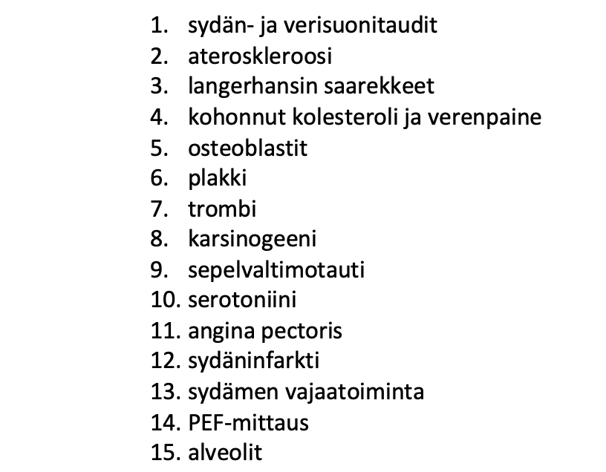

4.2 Kirjoita esseevastaus sydän- ja verisuonitaudeista jäljelle jääneiden yhdeksän käsitteen avulla. Käytä käsitteitä vastauksessasi asiantuntevasti ja samassa järjestyksessä kuin yllä olevalla listalla. 17 p.

5. Potilaan oikeudet (vanha yo-koe) 20 p.
Analysoi lehtikirjoitusta potilaan oikeuksien toteutumisen näkökulmasta.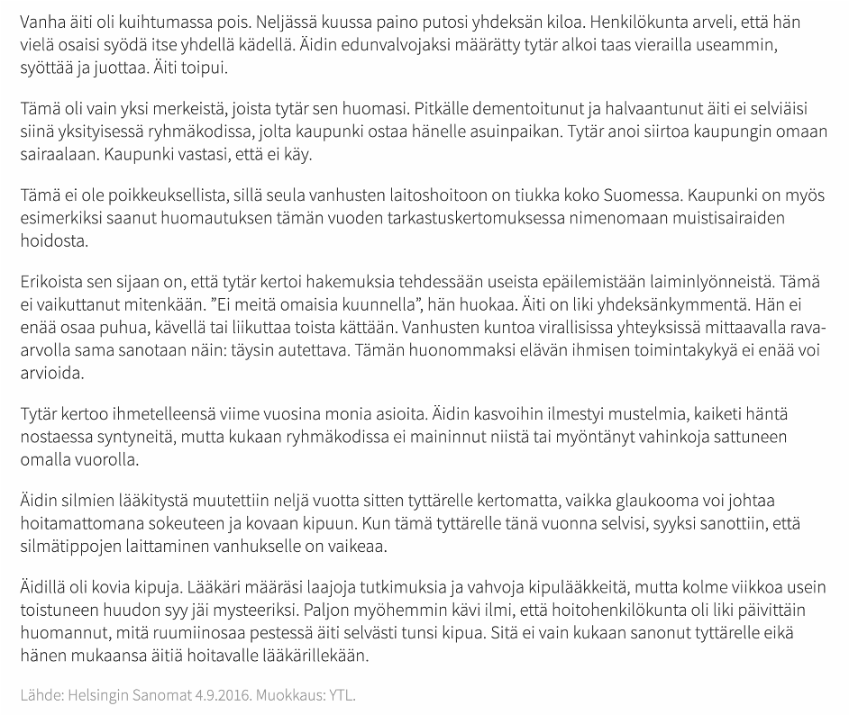

6. Epidemiologinen siirtymä 20 p.
Mitkä tekijät selittävät syntyvyyden, kuolleisuuden sekä väkiluvun muutosta epidemiologisen siirtymän viidessä vaiheessa?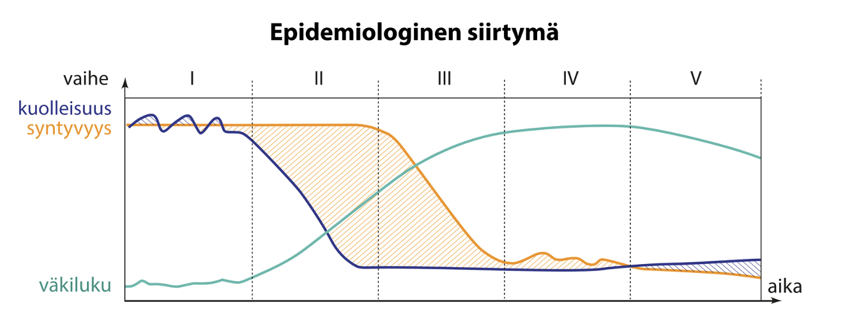

7. Sepelvaltimotauti 20 p.
Tutki oheista ikävakioitua diagrammia Suomen sepelvaltimotautikuolleisuudesta Suomessa.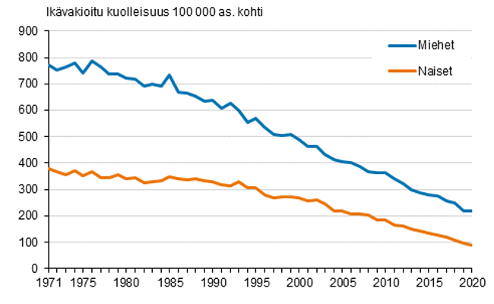
7.1 Mitkä ovat diagrammin päätulokset? 3 p.
7.2 Mitkä ihmisten elämäntapoihin liittyvät tekijät voivat selittää muutosta? 7 p.
7.3 Mitkä yhteiskunnalliset tekijät ovat voineet vaikuttaa myönteiseen kehitykseen? 10 p.

8. Terveyden ja sairauden historia 20 p.
Millä tavalla sairauksia on hoidettu aikojen saatossa?

9. Sote-uudistus 30 p.
Kerro uuden Sote-järjestelmän uudistamisen syistä, sen tavoitteista sekä palveluiden tuottamisesta käytännössä.

10. Kestävä kehitys 30 p.
YK:n kestävän kehityksen tavoitteet ovat yleinen kehotus toimia köyhyyden poistamiseksi, planeetan suojelemiseksi sekä kaikkien ihmisten elämän parantamiseksi kaikkialla. Yksi näistä tavoitteista on puhtaan veden ja sanitaation varmistaminen kaikille vuoteen 2030. Minkälaisia globaaleja haasteita tämän tavoitteen toteutumiseen liittyy?

11. Terveyden edistämisen historia 30 p.
Minkälaisia haasteita suomalaisten terveyden edistämisessä on ollut 1900-luvun alusta tähän päivään asti ja miten ongelmia on pyritty ratkaisemaan?

12. Etiikkatehtävä 30 p.
Minkälaisia eettisiä näkökulmia voidaan hyödyntää keskusteltaessa raskaudenkeskeytyksistä.

